UNIVERSIDAD POLITÉCNICA DE LA ZONA METROPOLITANA DE GUADALAJARA
SECRETARÍA ADMINISTRATIVA
RECURSOS HUMANOS

LISTADO HISTÓRICO DE CONVOCATORIAS
https://upzmg.edu.jalisco.gob.mx/prensa/convocatorias/historico
Convocatoria a concurso de oposición Ing. Civil
Información de la página
Contenido de tipo: Convocatoria
Dependencia / Organismo: Al que pertenece este documento Universidad Politécnica de la Zona Metropolitana - UPZMG
Fecha: en que se publicó el documento en el sitio web.28 de Octubre de 2016

http://info.jalisco.gob.mx/convocatorias/14859

Convocatoria a concurso de oposición Terapia Física
Contenido de tipo: Convocatoria
Dependencia / Organismo: Al que pertenece este documento Universidad Politécnica de la Zona Metropolitana - UPZMG
Fecha: en que se publicó el documento en el sitio web.28 de Octubre de 2016

http://info.jalisco.gob.mx/convocatorias/14858

CONVOCA A CONCURSO DE OPOSICIÓN DOCENCIA DEL INGLÉS
Imformación de la página
Contenido de tipo: Convocatoria
Dependencia / Organismo: Al que pertenece este documentoUniversidad Politécnica de la Zona Metropolitana - UPZMG
Fecha: en que se publicó el documento en el sitio web.13 de Marzo de 2017
Lecturas: Cantidad de las veces que ha sido leída esta publicación221

http://info.jalisco.gob.mx/convocatorias/15170

CONCURSO DE OPOSICIÓN PROFESOR DE TIEMPLO COMPLETO (TERAPIA FÍSICA) 2017
Imformación de la página
Contenido de tipo: Convocatoria
Dependencia / Organismo: Al que pertenece este documento Universidad Politécnica de la Zona Metropolitana - UPZMG
Fecha: en que se publicó el documento en el sitio web.24 de Mayo de 2017
Lecturas: Cantidad de las veces que ha sido leída esta publicación104

Datos generales de la convocatoria
Fecha de inicio: Martes, Mayo 23, 2017
Fecha de finalización: Martes, Mayo 30, 2017
Teléfono(s) de atención: 30409906
Correo electrónico: mayra.rosales@upzmg.edu.mx

Archivos para descargar de la convocatoria
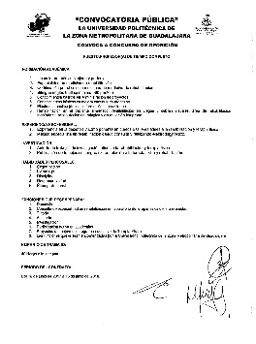
Nombre del archivo adjunto:BASES DE LA CONVOCATORIA(Descarga archivo)
Características del archivo:
Formato:PDF,Peso: 84.47kB

VER CONVOCATORIA PUBLICADA , DÁ CLIC EN EL SIGUIENTE LINK
http://info.jalisco.gob.mx/convocatorias/16433

Información actualizada al 31 de ENERO 2018

